Лексическая тема «Мебель»
1.Упражнение «Ушки - слушки»

Взрослый: я буду перечислять названия мебели, а ты слушай. Как только я «сделаю ошибку» и назову не мебель, а другой предмет, ты должен хлопнуть 1 раз в ладоши.
Слова: стол, стул, юла, кровать, комод, лопата, диван, кресло, грузовик, мяч, табурет, кресло - качалка, яблоко, тумбочка, чайник.

2. Отгадай загадку. | 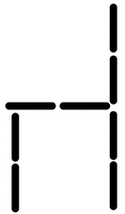
  Спинка есть, а не лежит
  Ножки есть, а не идет.
  Сам всегда стоит,
  А всем сидеть велит.
  3. Выложи из счетных палочек или спичек отгадку.
4. Упражнение «Расскажи, что видишь»

На чем сидят дети? (Дети…. сидят на стульях)
Где стоит мороженое? (Мороженое… стоит на столе)
Где дети едят мороженое? (Дети… едят мороженое за столом)
У кого на голове колпачок? ( Колпачок… на голове у девочки)
Где мальчик прячет подарок для девочки? ( Мальчик… прячет подарок за спиной)
Где лежат игрушки? (Игрушки…. лежат в корзине)

 |  | 

5. Выучи считалочку, которая тебе больше понравится.
1.  Тише, мыши! Кот на крыше.  А котята — ещё выше!  Кот пошёл за молоком,  А котята — кувырком,  Кот пришёл без молока,  А котята: — Ха-ха-ха! | 2.  Раз, два, три, четыре, пять,  Вышел зайчик погулять.  Вдруг охотник выбегает,  Прямо в зайчика стреляет,  Но охотник не попал,  Серый зайчик убежал.

6.
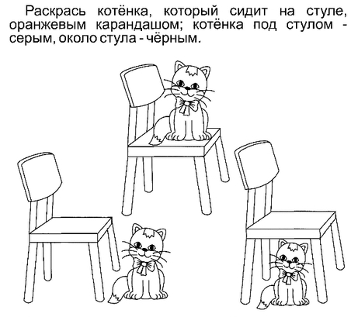
7. Упражнение «Великан и гномик»  У великана стул, а у гномика стульчик.  У великана стол, а у гномика…  У великана кровать, а у гномика…  У великана шкаф, а у гномика…  У великана диван, а у гномика…  У великана кресло, а у гномика… | 
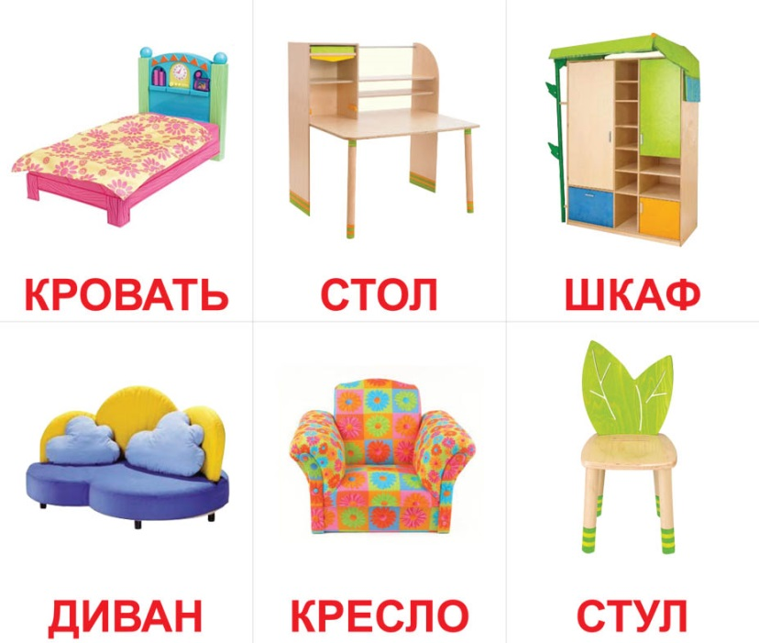 |  | 